Guía de Instalación de Fidebian
Basada originalmente en la Guía del Usuario de LinuxMint Mate : http://www.linuxmint.com/documentation/user-guide/MATE/

Puede descargarse el Sistema Operativo Fidebian de manera gratuita. Este sistema viene en un archivo ISO que necesita ser grabado en un DVD vacío. El LiveDVD es entonces booteable (capaz de correr y arrancar un equipo) y provee un sistema operativo completamente funcional el cual puede probar sin afectar su PC. En términos simples, cuando ponga Fidebian en un DVD y lo ponga en su computadora, lo puede probar sin afectar sus sistema operativo actual.
Nota: También es posible escribir la imagen ISO a una memoria USB o a otro dispositivo de memoria y arrancar desde él o arrancar desde la imagen ISO en el disco duro, pero estas opciones son de un tanto más avanzadas y el método presentado aquí es el recomendado. Para obtener ayuda sobre los métodos alternativos para instalar y correr Fidebian, por favor visite los foros.
Si le gusta lo que ve al correr el LiveDVD, puede decidir instalar el sistema en su disco duro. Todas las herramientas necesarias (incluyendo las de particionamiento de discos e instalación) vienen incluidas con el DVD.

Descargar el archivo ISO
Puede visitar la página de descargas de Fidebian aquí: http://se.fi.uncoma.edu.ar/fidebian/
Y, entonces, escoja la edición en la que está interesado.
En esta página podrá encontrar:
- Una firma MD5
- Una lista de “mirrors” de descarga
El archivo que necesita descargar es un archivo ISO. Una vez que su descarga haya finalizado, puede asegurarse de que su archivo ISO no esté corrupto revisado su firma con el MD5.

Desde un “mirror” de descarga
Si no puede obtener los 4GB desde internet puede obtener el archivo ISO desde las oficinas de la Facultad de Informática, utilizando el enlace sugerido en la página web.

Comprobando el MD5
Si ese DVD contiene defectos va a experimentar fallos extraños y le va a ser muy difícil encontrar ayuda. Las dos razones más comunes para que un DVD contenga defectos son:
- Un problema con la descarga que causó a nivel del archivo ISO.
- Un error durante el proceso de grabado que altera los contenidos de el LiveDVD que fue quemado.
La firma MD5, que está presente en la página de descargas provee una manera rápida para comprobar que el archivo ISO está exactamente como debería. Así pues comprobemos que el archivo ISO que acabamos de descargar se encuentre en perfectas condiciones y librémonos de encontrarnos con una gran cantidad de problemas potenciales.
Si usted ya está utilizando alguna versión de Linux, lo más probable es que ya tenga el programa de md5sum instalado. Abra un terminal y haga “cd” hasta el directorio donde descargó el archivo ISO (Por ejemplo, si “Fidebian.iso” está en el Escritorio), abra una terminal y escriba:
cd ~/Escritorio
md5sum Fidebian.iso
Este comando nos devuelve una serie de número y letras, que es nada más y nada menos que la firma MD5 del archivo ISO. Por diseño, cualquier cambio al archivo ISO va a causar que esta firma sea radicalmente diferente, lo que nos permitirá fácilmente verificar que el archivo está exactamente como debería.
Compare esta firma con la que está en la página de descargas del sitio Web de Fidebian. Si las dos firmas son iguales, entonces sabrá que el archivo ISO está exactamente como el original y que puede Adelante y quemar el archivo ISO en un DVD.
Si sucede que usted corre Windows, lo más probable es que no tenga el programa de md5sum instalado, en ese caso , lo puede sacar del siguiente sitio web: http://www.etree.org/md5com.html.
Ponga el archivo ISO y el archivo “md5sum.exe” en el mismo lugar (digamos que en C:\) y luego puede correr “cmd.exe” (presione la tecla de Windows más la tecla “R” para sacar el diálogo de ejecución y escriba “cmd”). Una vez abierta la interfaz de comandos, puede escribir lo siguiente:
C:
cd \
md5sum Fidebian.iso
Y entonces puede comparar la firma MD5 con la que se encuentra en el sitio Web de Fidebian y compararla con la que consiguió.

Quemar la ISO en un DVD
Ahora que comprobado el archivo ISO con MD5, está listo para grabarlo en un DVD.
Consiga un DVD-R (un DVD-RW debería funcionar también, pero esta clase de medios suele tener problemas de compatibilidad) y su marcador para marcar el DVD. A pesar de que marcar los DVDs suene trivial, debería hacerlo, pues es bastante fácil terminar con 20 DVDs no marcados y sin distinción alguna sobre su escritorio.
Inserte un DVD-R vacío en la unidad y prepárese para quemar la ISO.
Si está corriendo Linux MATE, haga click derecho en la imagen ISO y seleccione “Quemar en disco”.
Si está corriendo Linux con KDE, lance K3B y en el menú “Herramientas” escoja “Grabar imagen ISO”.
Si está corriendo Linux y le gustaría utilizar la terminal, haga “cd” hacia el directorio en el que descargó la imagen y escriba el siguiente comando:
cdrecord -v -dao dev=1,0,0 Fidebian.iso
Ó también:
wodim -v -dao dev=1,0,0 Fidebian.iso
… Por supuesto, remplazando los números después de “dev=” por aquellos que sean apropiados para el número de dispositivo de su unidad de disco. Puede ejecutar:
cdrecord -scanbus
Ó también:
wodim -scanbus
para saber cuál es el número en su sistemas. Es posible que tenga que ser Root para correr estos comandos.
Si está corriendo Windows, puede utilizar un programa como InfraRecorder para grabar la imagen ISO en su DVD: http://infrarecorder.sourceforge.net/?page_id=5
Nota: Asegúrese de quemar la imagen ISO en el disco y no el archivo ISO. Es un error muy común, en especial para las personas que usan Nero el quemar el archivo ISO como si fuese un archivo de datos. El archivo ISO es una imagen de un disco, así que necesita ser quemada, no como un archivo que va aparecer en el disco, sino como una imagen ISO, que será descomprimida y cuyos contenidos serán quemados en el disco. Después de quemar el DVD, no debería haber ningún archivo ISO dentro del disco, sino más bien directorios como “casper” o “isolinux”. La mayor cantidad de software para quemar discos tiene una opción especial para esto.

Iniciar desde el LiveDVD
Ponga el DVD en el lector y reinicie el computador, debería ver la siguiente pantalla:

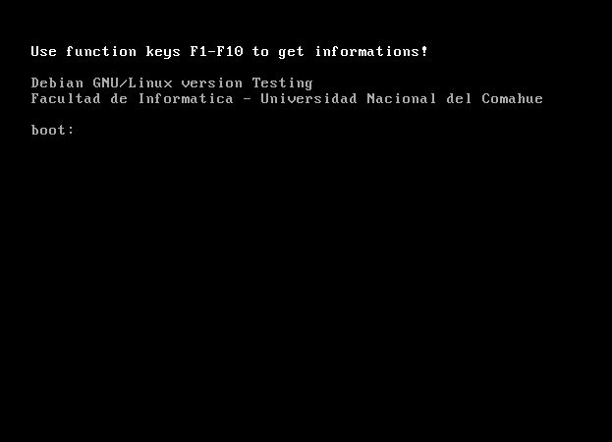

Nota: Si no ve esta pantalla y su computadora inicia normalmente, probablemente se deba a que su BIOS no está programada para iniciar desde un DVD. Reinicie el computador y presione F1, F2, Suprimir o Escape (o la que sea la tecla que le permite entrar a la configuración de la BIOS) y cambie la configuración de la BIOS para instruirle a su computadora que inicie desde la unidad de DVD .

Instalar Fidebian en su Disco Duro
Desde la pantalla de inicio, elija la opción predeterminada presionando [ENTER] (“Iniciar Fidebian”).
Después de un momento, el sistema debería cargar el DVD y se le presentará el escritorio:

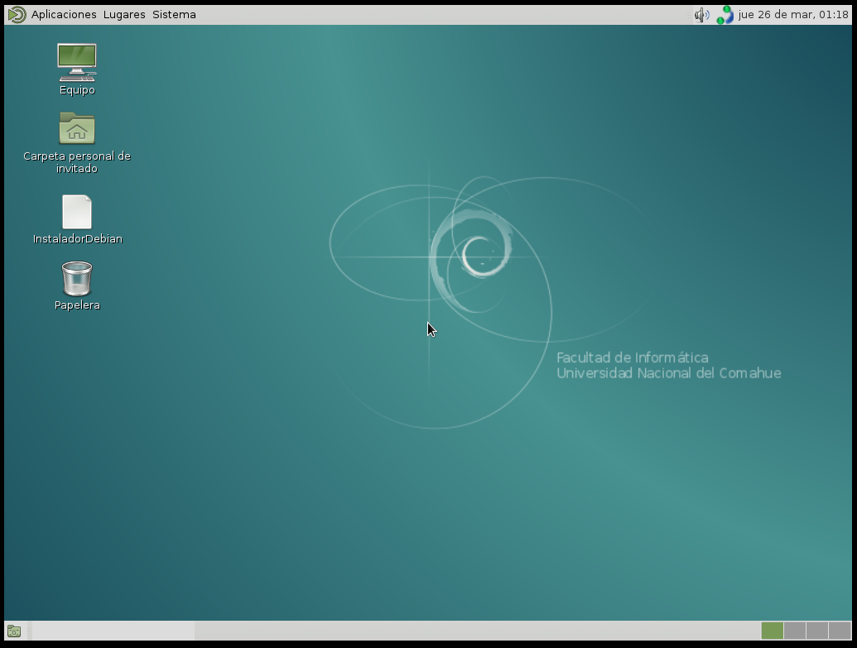
En este punto, Fidebian no está instalado en su computadora, sólo está corriendo desde el DVD, el sistema que tiene en frente suyo, sin embargo, es casi exactamente igual al que tendrá en su computadora cuando la instalación haya terminado.
Diviértase con él, explore y vea si le gusta. Tenga en mente que cuando se ejecuta desde el DVD Fidebian es significativamente más lento que cuando lo hace al ser instalado en un disco duro, esto se debe a que tiene que leer datos desde la unidad de DVD, que es un medio más lento que el disco Duro.
Cuando esté listo, haga doble-click en el icono del escritorio que pone “InstaladorDebian” (“Instalar Fidebian”)
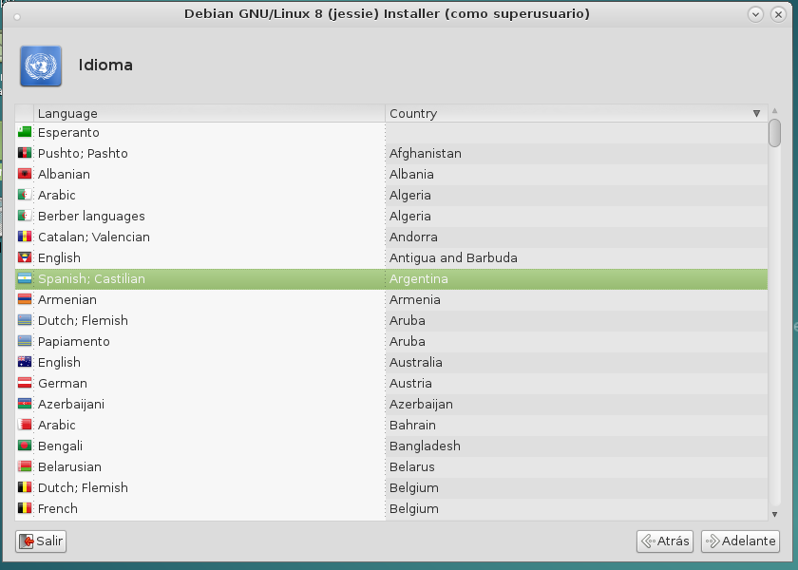
Elija el lenguaje que quiere utilizar y presione el botón “Adelante”.

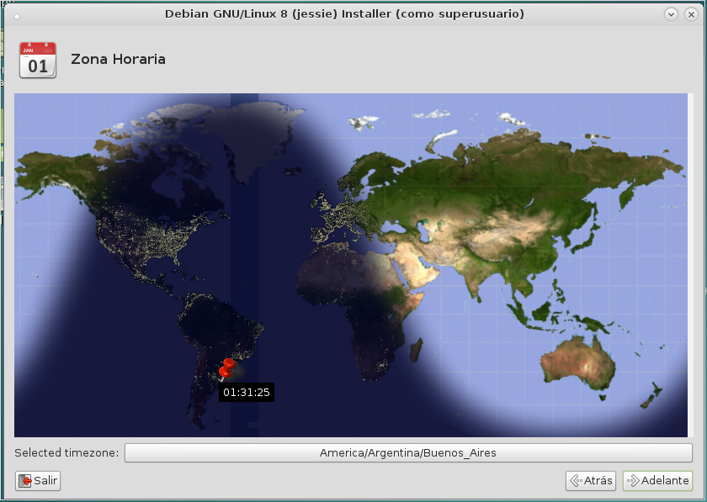

Continuamos con el segundo paso que será escoger la Zona Horaria. En este caso, debemos seleccionar el país o la región en la que vivimos.

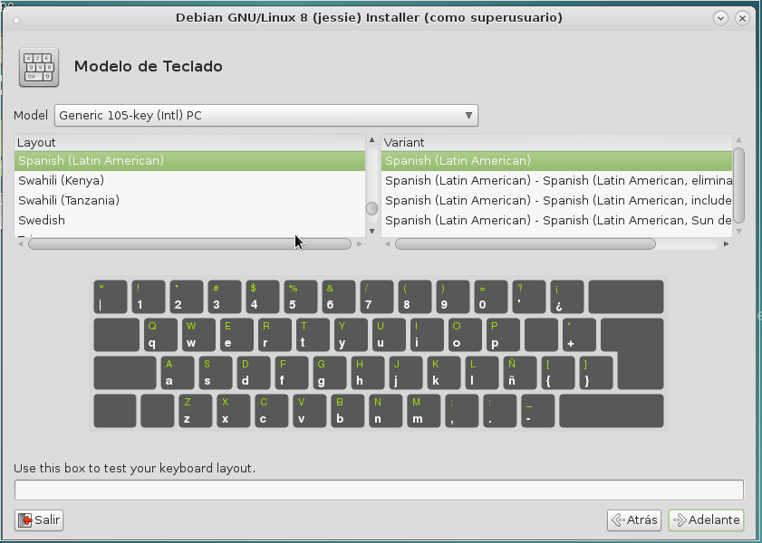

Ahora seleccionamos la variante del teclado que usamos. Por lo general, esta configuración debe ser genérica según el idioma que seleccionemos, pero podemos establecer cambios manualmente, como es lógico.
Si no está seguro respecto al cuál es exactamente, puede seleccionar una opción tentadora y luego utilizar la casilla de texto que hay en el fondo para comenzar a escribir y verificar que todas las teclas funcionan correctamente. Algunas distribuciones de teclado varían sólo con respecto a los acentos, números y signos de puntuación, así que asegúrese de probar estas funciones también.
Cuando esté listo, presione “Adelante”.

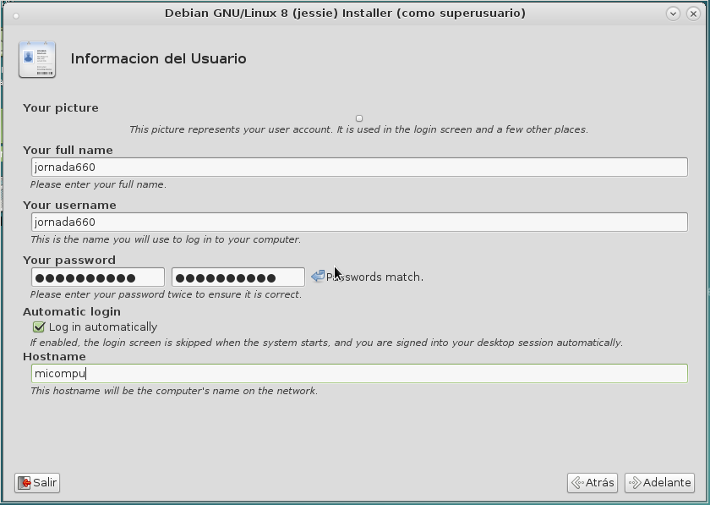

En la pantalla que le sigue se solicita la información del usuario. Primero nuestro nombre completo que es opcional. Luego nuestro username, que es el usuario que vamos a usar para acceder a nuestra sesión. Posteriormente nuestro password.
Una vez que Fidebian esté instalado usted podrá definir otras cuentas, en caso de que más personas vayan a utilizar esa computadora.
También le puede asignar un nombre a su computadora. Este nombre será utilizado por su computadora en la red y en varios otros lugares en el sistema. Si nunca se le había pasado por la cabeza darle nombre a sus computadoras, ahora es el momento. Por lo general, las personas eligen una flor (Dalia, Rosa, Tulipán) o un planeta (Marte, Júpiter, Plutón) para ponérselo de nombre a sus computadoras. Está enteramente en su poder el decidir qué nombre ponerle a su computadora, pero tenga en cuenta que debería ser algo fácil de recordar y que sea de su agrado.
Nota: Las Letras mayúsculas, espacios y caracteres especiales no están permitidos en el nombre de usuario, pero sí en su nombre real, el nombre de la computadora tampoco soporta espacios ni caracteres, pero sí letras mayúsculas.
Si usted es el único que utiliza la computadora y quiere saltarse la pantalla de inicio, seleccione la opción “Iniciar sesión Automáticamente”.
Cuando esté listo, haga click en el botón “Adelante”.
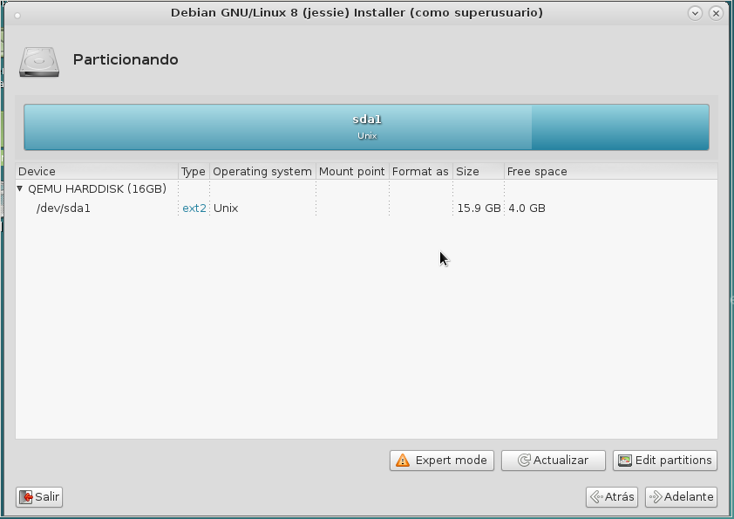

El paso “Particionado” es sumamente importante. El particionado de discos es un proceso un poco delicado, pero describimos brevemente el proceso.
Al igual que en Windows, donde existe la partición C: para los archivos del sistema, en GNU/Linux necesitamos como mínimo una partición dedicada al sistema, llamada raíz "/". También se necesita una partición de "intercambio" llamada SWAP, usualmente de un tamaño que duplique el tamaño de la memoria RAM.

En el ejemplo ilustrado aquí se observa que ya existe una partición que utiliza todo el disco. Este caso es común (que una o varias particiones ya utilicen todo el disco) por lo que debemos “particionar” nuestro disco para liberar espacio para crear nuestras particiones raíz “/” y swap para Fidebian.

Seleccionamos el disco a particionar y presionamos el botón “Edit partitions”, el cuál ejecutará el programa gparted, como se ilustra debajo :

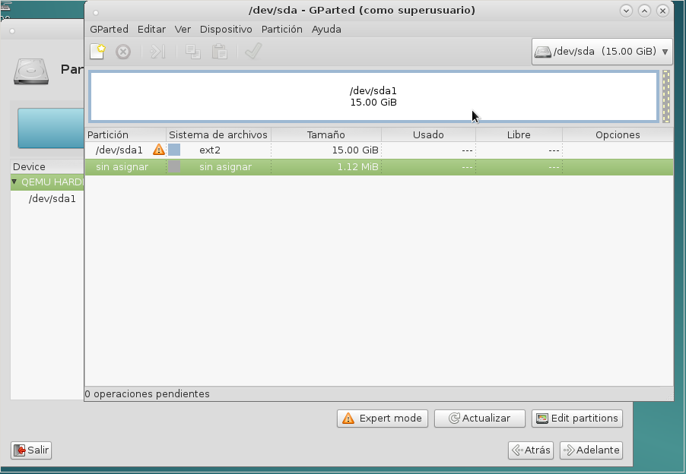

En gparted seleccionamos la partición que se necesite redimensionar para achicar su tamaño. En el caso ilustrado seleccionamos con el mouse la partición /dev/sda1.
Luego, con la partición seleccionada que se desea redimensionar, se realiza click en el menú “Partición” y luego en “Redimensionar/mover”, como se muestra debajo.

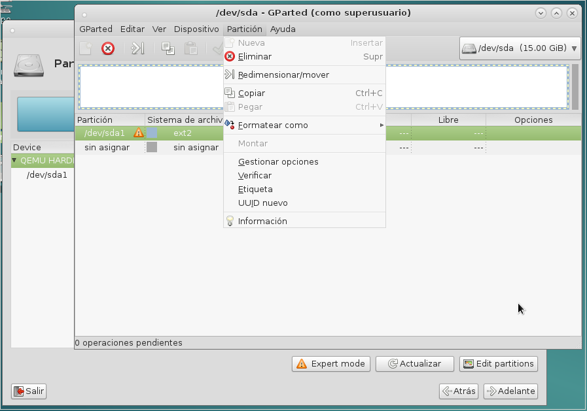

Ahora, se presenta una imagen que nos permite “arrastrar” los límites de la partición /dev/sda1, para achicarla. Como en la imagen :
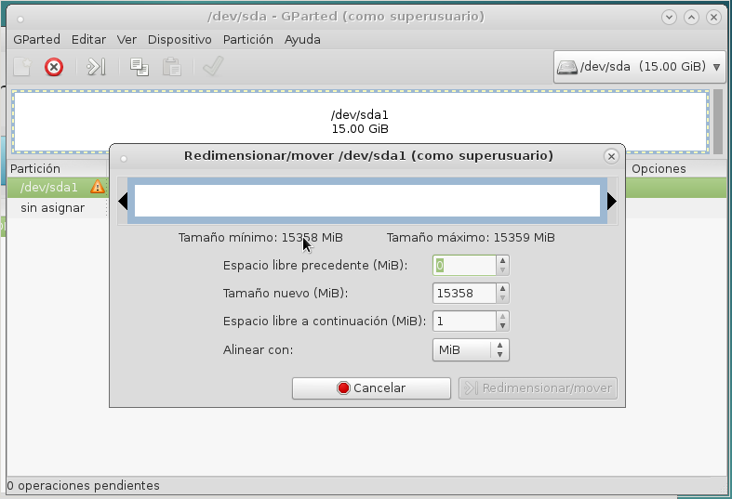

Colocamos el mouse en el borde derecho del limite de la partición y lo “arrastramos” a la izquierda, para liberar al menos unos 10GB de espacio. Ejemplo :
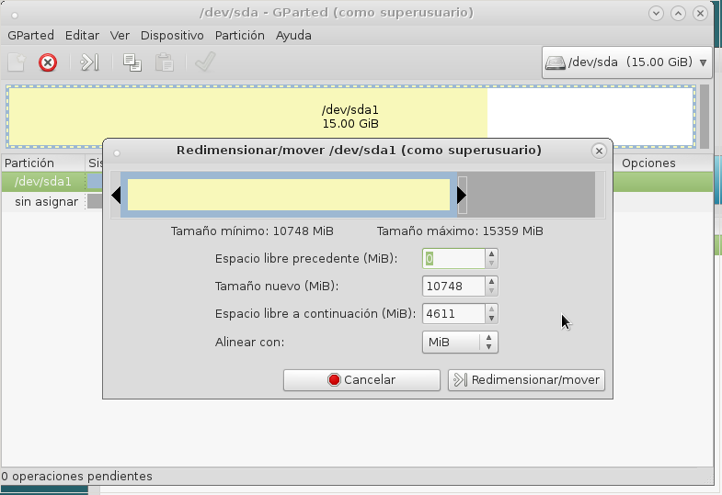

Realizamos click en “Redimensionar/mover” cuando hayamos liberado suficiente espacio libre (en el ejemplo 4611MiB).
Aún falta “Aplicar los cambios”. Este paso es muy importante, ya que las acciones anteriores simplemente fueron para “seleccionar” que deseamos realizar.

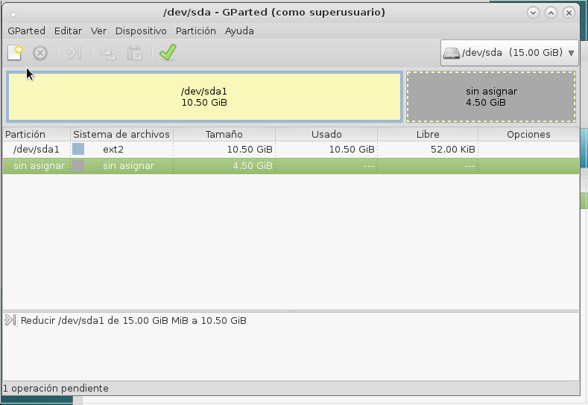

Observe en la imagen superior el botón “tilde” color VERDE. Ese tilde es que presionamos para realizar los cambios (en nuestro caso, al hacer click en el tilde cambiará el tamaño de /dev/sda1, para hacerla mas chica y liberar espacio para Fidebian).

Presionamos “Aplicar los cambios” y esperamos unos minutos. Si la partición redimensionada es una partición de Windows entonces el tiempo de espera puede ser mayor.

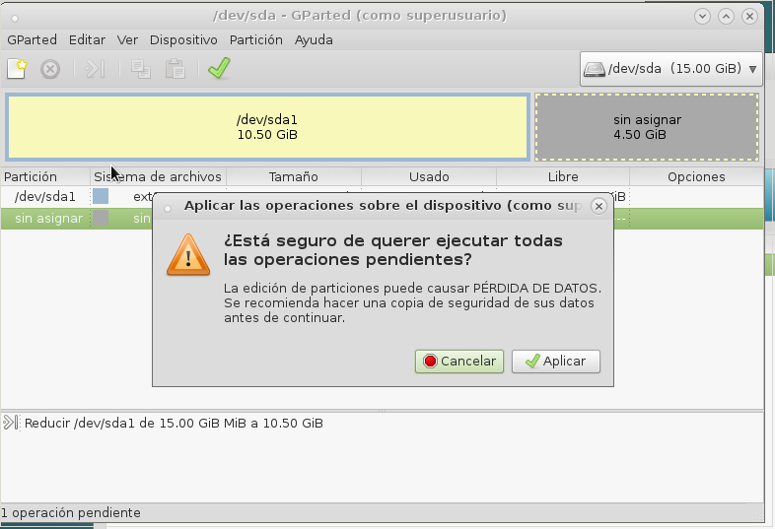

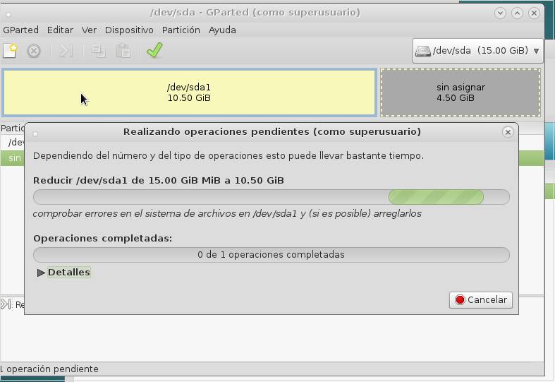

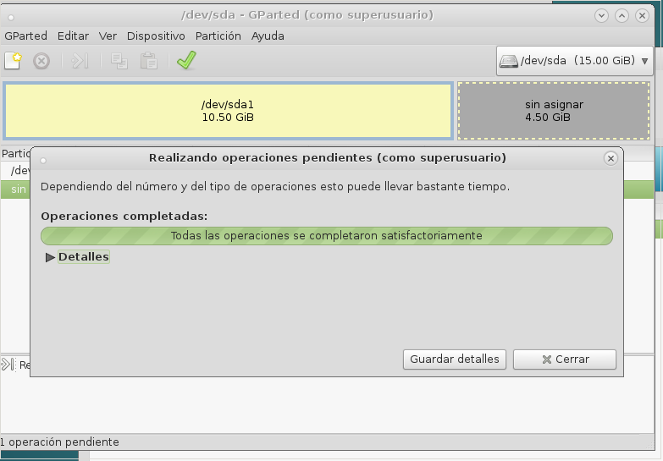

Luego de habar terminado con las operaciones cerramos la ventana de información y seleccionamos la Partición “sin asignar” que es el espacio libre que hemos logrado con las operaciones anteriores. A partir de este espacio crearemos dos particiones para el sistema raíz “/” y swap.
Seleccionamos “Nueva” como muestra la imagen :

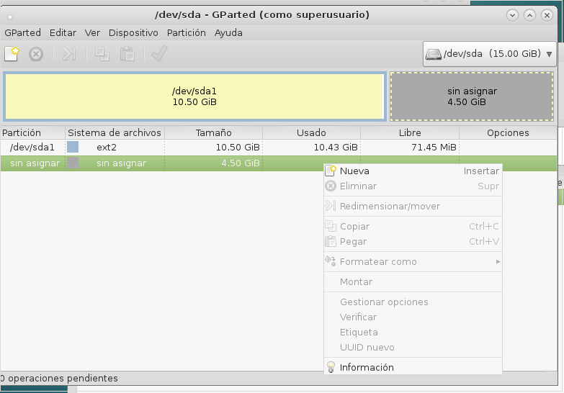

Le indicamos el tamaño para la partición de swap. En nuestro caso será solo de 500MiB, pero es de uso común seleccionar un tamaño que duplique la cantidad de memoria RAM del equipo. También seleccionamos como “Sistema de Archivos” la opción “linux-swap” :

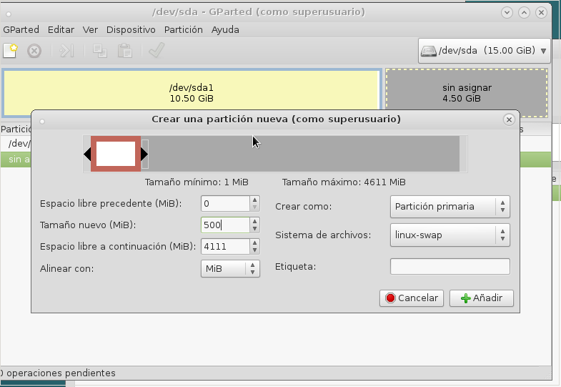
Hacemos click en Añadir.

Repetimos la operación con el espacio sin asignar pero para crear la partición raíz “/” :
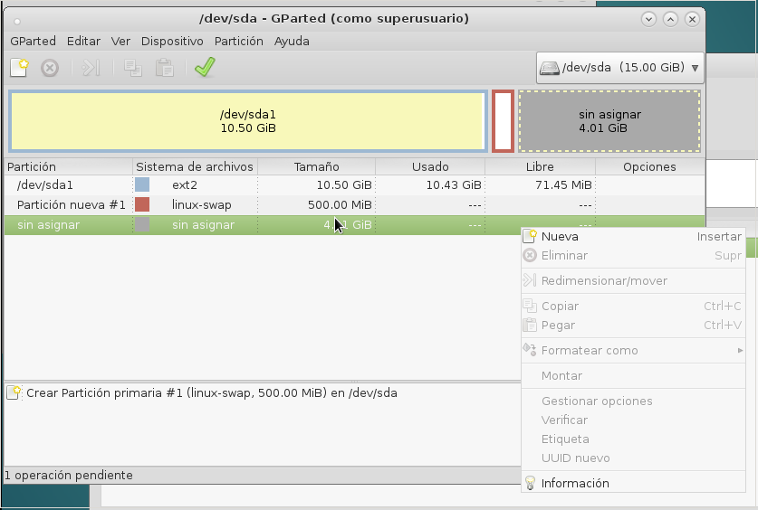

Observe que le asignamos todo el espacio disponible, y el Sistema de archivos es “ext4” :
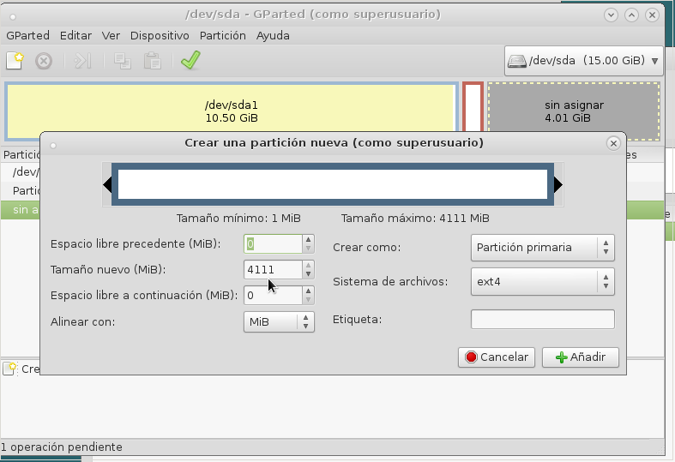

Hacemos click en Añadir.

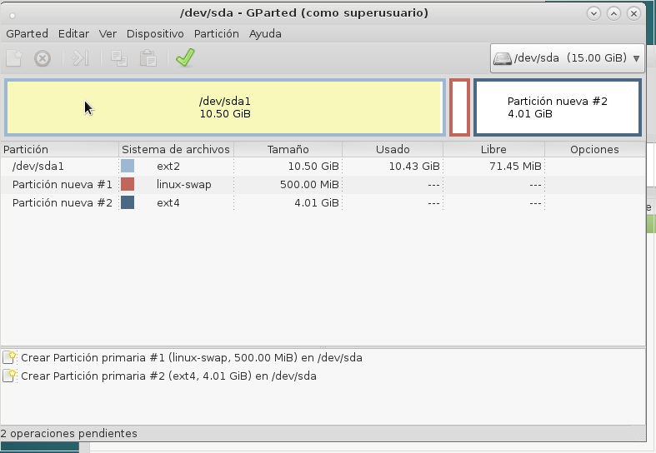

Listo, tenemos la partición raíz “/” y la partición swap diseñadas. Sólo falta aplicar los cambios presionando el botón tilde VERDE :

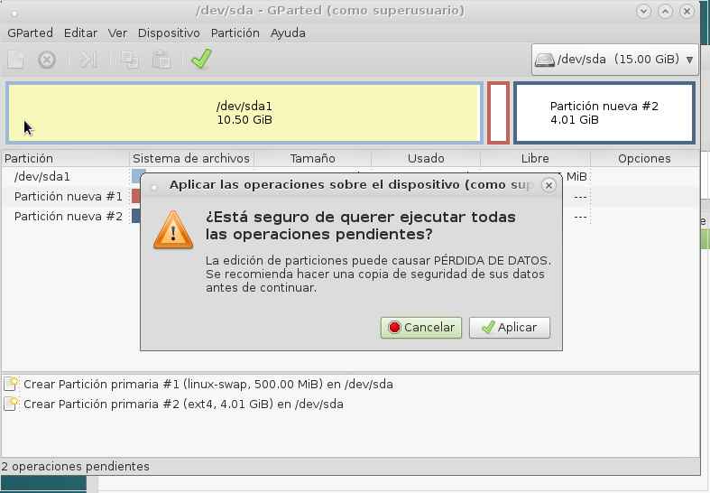

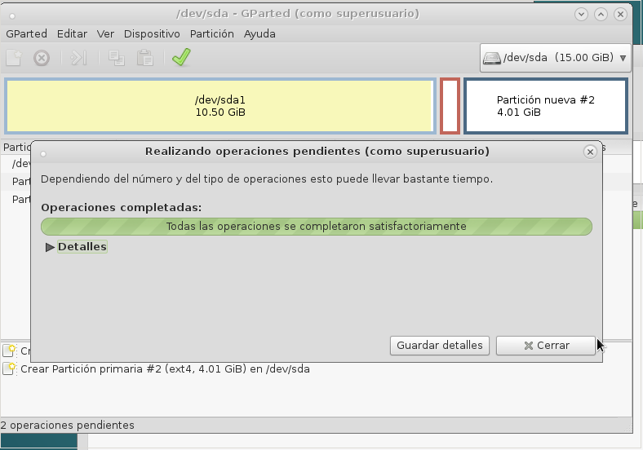

Luego de haber terminado con las operaciones cerramos la ventana de información y tambien finalizamos (Cerramos) el programa gparted, para volver al programa de Particionado.
Observe que aún no refleja los cambios :
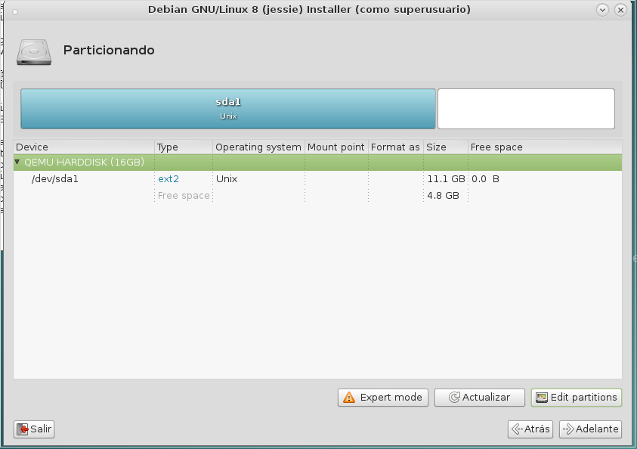

Debemos hacer click en “Actualizar” :

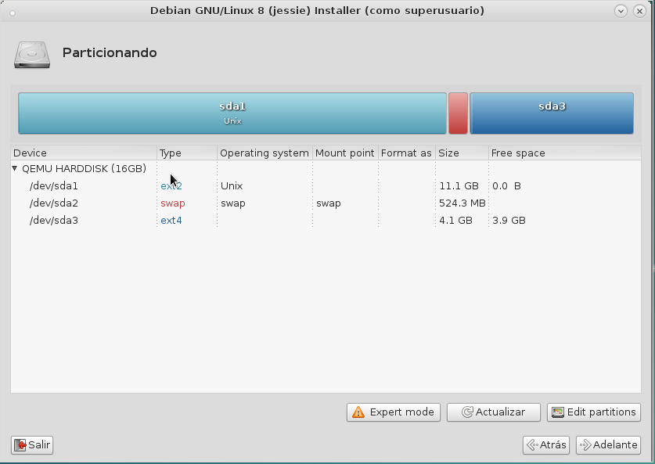

Seleccionamos la partición creada (en este caso /dev/sda3), hacemos click derecho con el mouse y seleccionamos que esta será la partición raíz “/” :

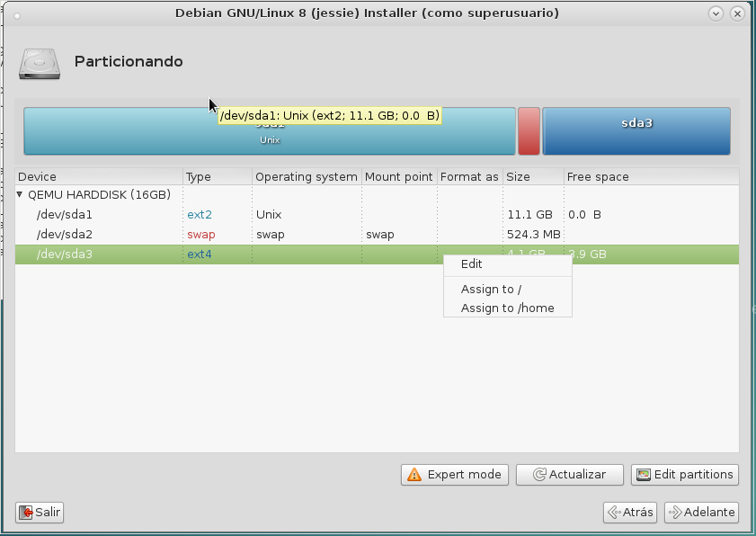

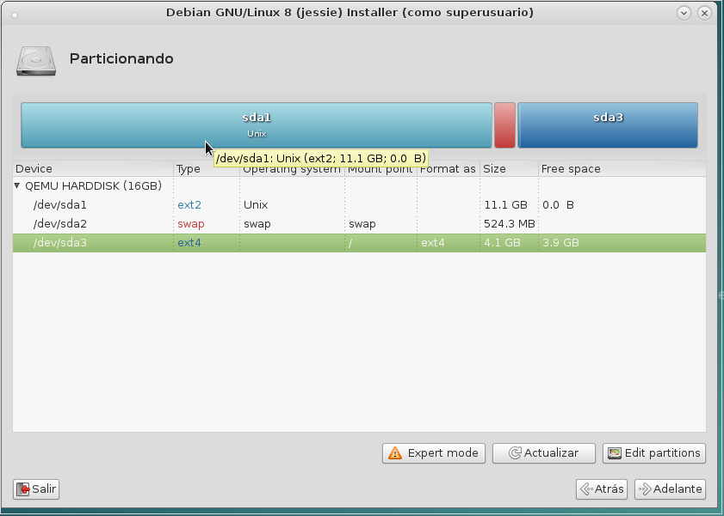

Una vez terminado el proceso continuamos haciendo click en el botón “Adelante”.
A menos que sepa lo que hace, el paso siguiente pregunta dónde instalar el GRUB. Debe dejarlo como viene de manera predeterminada, sobre todo si tiene más de un sistema en su computadora.
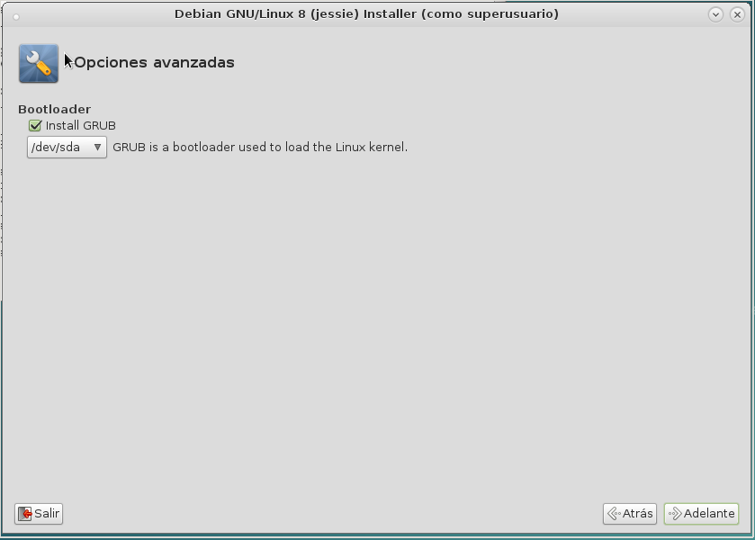

Pasado esta parte, el asistente nos mostrará un resumen de las acciones que hará el sistema y comenzará la instalación :
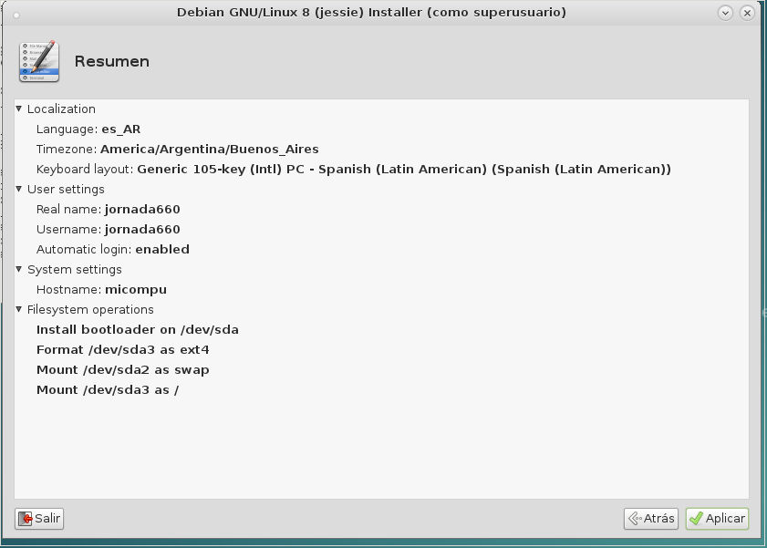

Hacemos click en Aplicar y comenzará la instalación :
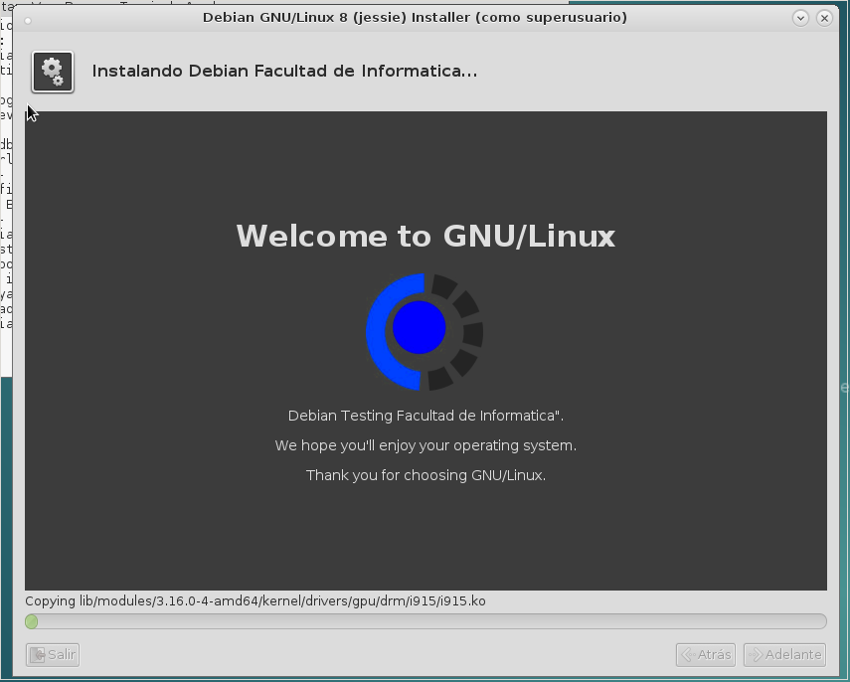

Una vez que termine este proceso, el cual dura alrededor de 5 a 10 minutos según el hardware de nuestro equipo, Fidebian nos avisará que ha terminado de instalarse. Presione el botón de “Reiniciar Ahora” y el entorno de LiveDVD se apagará.
Al reiniciar saque el DVD de la unidad, cierre la unidad y presiones «Enter».
Su computadora ahora está lista para Iniciar Fidebian desde el disco duro.

La secuencia de inicio
Al reiniciar, si tiene más de un sistema operativo, debería ver un “Menú de Inicio”. Aunque todos los sistemas operativos disponibles aparecen en este menú, el que se selecciona por defecto es Fidebian.
Una vez que Fidebian termine de cargar, debería ver una nueva pantalla que le invita a escribir su nombre de usuario y contraseña. Esta pantalla es el “Gestor de Inicio” y se le llama, convencionalmente, “inicio de sesión”. Entre el nombre de usuario y contraseña que eligió durante la instalación para iniciar sesión.

